GUIÓN
LA NOVELA PICARESCA
VIDEO | AUDIO
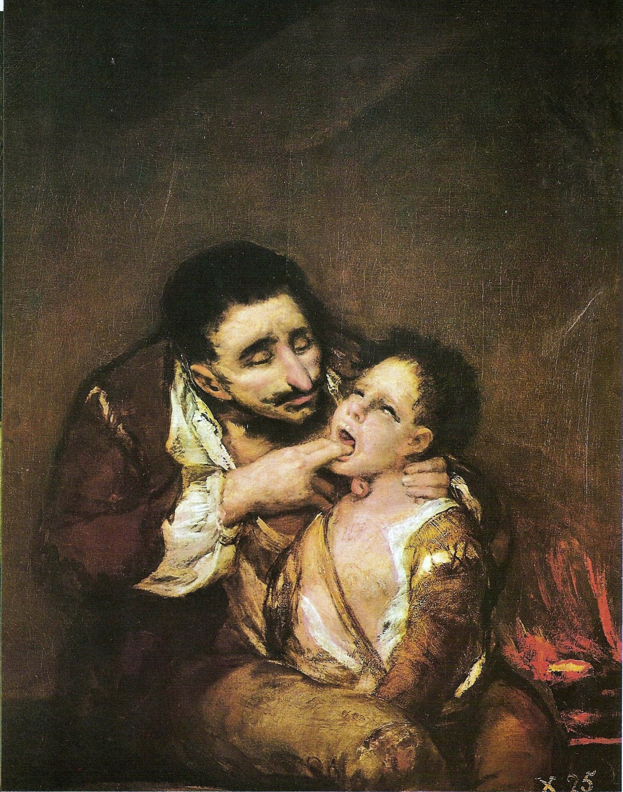 | La novela picaresca es un género literario narrativo en prosa de carácter muy característico de la literatura española, si bien trascendió a la literatura europea. Surgió en los años de transición entre el Renacimiento y el Barroco durante el llamado Siglo de Oro español.  La novela picaresca nació como parodia de las demasiado idealizadoras narraciones del Renacimiento: epopeyas, libros de caballerías, novela sentimental, novela pastoril... El fuerte contraste con la realidad social generó como respuesta irónica antinovelas de carácter antiheroico protagonizadas por anticaballeros que amaban a antidamas en países que, como España, mostraban lo bruto y lo sórdido de la realidad social de los hidalgos empobrecidos, los miserables desheredados y los conversos marginados frente a los caballeros y los indianos enriquecidos que vivían en otra realidad que era observada solamente por encima de sus cuellos engolados.  Las características de este género son las siguientes:  - El protagonista es un pícaro, de muy bajo rango social o estamento y descendiente de padres sin honra o abiertamente marginados o delincuentes.  - Estructura de falsa autobiografía. La novela de humor está narrada en primera persona como si el protagonista, un pecador arrepentido y antihéroe, fuera el autor y narrara sus propias aventuras con la intención de moralizar.  - Determinismo: aunque el humor intenta mejorar de condición social, fracasa siempre y siempre será un pícaro. Por eso la estructura de la novela picaresca es siempre abierta.  - Ideología moralizante y pesimista. Cada novela picaresca está narrada desde una perspectiva final de desengaño; vendría a ser un gran «ejemplo» de conducta aberrante que, sistemáticamente, resulta castigada.  - Intención satírica y estructura itinerante. La sociedad es criticada en todas sus capas, a través de las cuales deambula el protagonista en una estructura itinerante en la que se pone al servicio cada vez de un elemento representativo de cada una.  - Realismo, incluso naturalismo al describir algunos de los aspectos más desagradables de la realidad, que nunca se presentará como idealizada sino como burla o desengaño.  Ejemplos de picarescas: Rinconete y Cortadillo, El Periquillo sarniento, El Lazarillo de Tormes.

